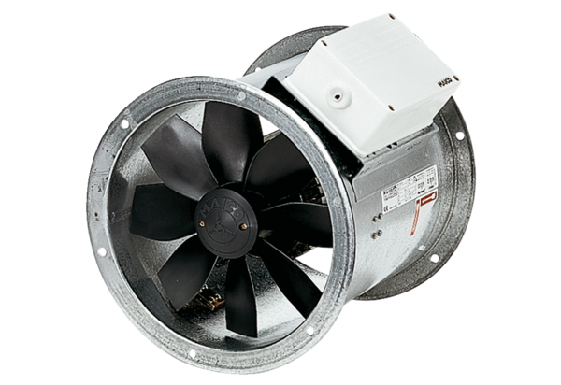Osiowy wentylator kanałowy EZR 30/4 BOpakowanie jednostkowe: 1 sztukaAsortyment: C
Numer artykułu: 0086.0004Producent: MAICO

